VÝSTAVA | Papírové království Richarda V.
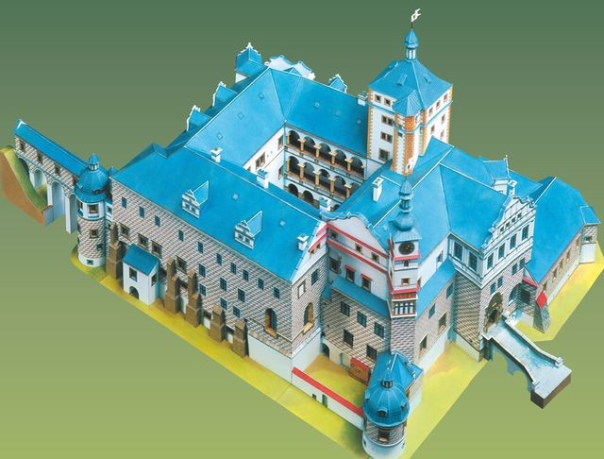
14. 1. 2019 Model zámku Pardubice byl poprvé prezentován ve Východočeském muzeu sídlícím na pardubickém zámku v rámci výstavy Papírový svět v roce 2001. |Foto: Archiv Richarda Vyškovského ml. | Licence: Všechna práva vyhrazena PŘEŠTICE U PLZNĚ | Nenechte si ujít výstavu Papírové království Richarda V., která je součástí oslav životního jubilea 90. narozenin Richarda Vyškovského, dlouhodobě nejoblíbenějšího autora papírových modelů.
Expozici v Přešticích připravuje tým takzvaných papírových archeologů: Josef Kropáček, Robert Pavelka a Stanislav Fajkus. „Chceme zmapovat průřez tvorbou pana architekta Vyškovského a představit jeho rozsáhlé dílo širší veřejnosti. Vedle historické architektury – hradů, zámků, městských staveb či lidové architektury, které byly vždy jeho doménou, se návštěvníci mohou těšit na dobové Formule 1, autoveterány, historické lodě, stavební stroje či figurky. Tvorba modelů „papírového krále“, jak Richardu Vyškovskému mnozí modeláři přezdívají, je opravdu nesmírně široká,“ sdělil za pořadatele Josef Kropáček.
Vernisáž putovní výstavy bude 18. ledna od 17 hodin. K vidění bude až do 24. března. Na tuto expozici plynule naváže druhá v Muzeu papírových modelů v Polici nad Metují. Ta od března do prosince 2019 představí i makety takzvaných bílých zkušebních modelů. Putování prací Richarda Vyškovského bude pokračovat do hlavního města, kde 14. června bude otevřena rozsáhlejší výstava v Království železnic na Smíchově. Ta bude k vidění do konce října. Odtud se modely budou stěhovat do dětské galerie Sladovna v Písku, kde celý projekt vyvrcholí. Píseckou expozici budou moci zájemci navštívit od listopadu 2019 do února 2020.
Papíroví archeologové vyhlašují v rámci oslav také modelářskou soutěž RV90 na pěti vybraných kláních modelářů – v Brně, Praze, Jindřichově Hradci, Liberci a Neratovicích. Soupeři se mohou zapojit do dvou kategorií: Architektura a Ostatní (technika a figurky) a vytvořit vlastní modely z dílny Richarda Vyškovského. Mimo jiné organizátoři oslav plánují i vydání publikace, která by zpracovala kompletní tvorbu oblíbeného autora s jeho novým dosud nevydaným modelem.
Více informací naleznete na stránkách DOMU HISTORIE PŘEŠTICKA a PAPÍROVÉ ARCHEOLOGIE. Mediálním partnerem je portál PROPAMÁTKY.

